# 

# Муниципальное учреждение «Веденский районный отдел образования»

**Муниципальное бюджетное общеобразовательное учреждение**

**«БЕНОЙСКАЯ СРЕДНЯЯ ОБЩЕОБРАЗОВАТЕЛЬНАЯ ШКОЛА»**

**(МБОУ «Бенойская СОШ»)**

Муниципальни учреждени «Ведана кIоштан дешаран отдел»

**Муниципальни бюджетни йукъарадешаран учреждени**

**«БЕНА ЙУЬРТАН ЙУККЪЕРА ЙУКЪАРАДЕШАРАН ШКОЛА»**

**(МБЮУ «Бена йуьртан ЙУЙУШ»)**

**П Р И К А З**

|  |  |  |
| --- | --- | --- |
| *15 августа 2024г.* | **№** |  |

с. Беной

**О зачислении обучающихся в 1-й класс на 2024/2025 учебный год**

В соответствии с Федеральным законом от 29.12.2012 № 273-ФЗ «Об образовании в Российской Федерации», приказом Минпросвещения от 22.03.2021 № 115 «Об утверждении Порядка организации и осуществления образовательной деятельности по основным общеобразовательным программам – образовательным программам начального общего, основного общего и среднего общего образования», п р и к а з ы в а ю:

1. Сформировать один 1-й класс на 2024-2025 учебный год в МБОУ «Бенойская СОШ»;

2. Зачислить обучающихся, зарегистрированных на закрепленной

территории в 1-й класс на основании заявлений родителей (законных

представителей).

3. Утвердить список обучающихся зачисленных в 1-й класс МБОУ «Бенойская СОШ», согласно Приложению1 к настоящему приказу.

4. Заместителю директора Сириеву А.Р. разместить данный приказ

на официальном сайте МБОУ «Бенойская СОШ».

5. Контроль за исполнением настоящего приказа оставляю за собой.

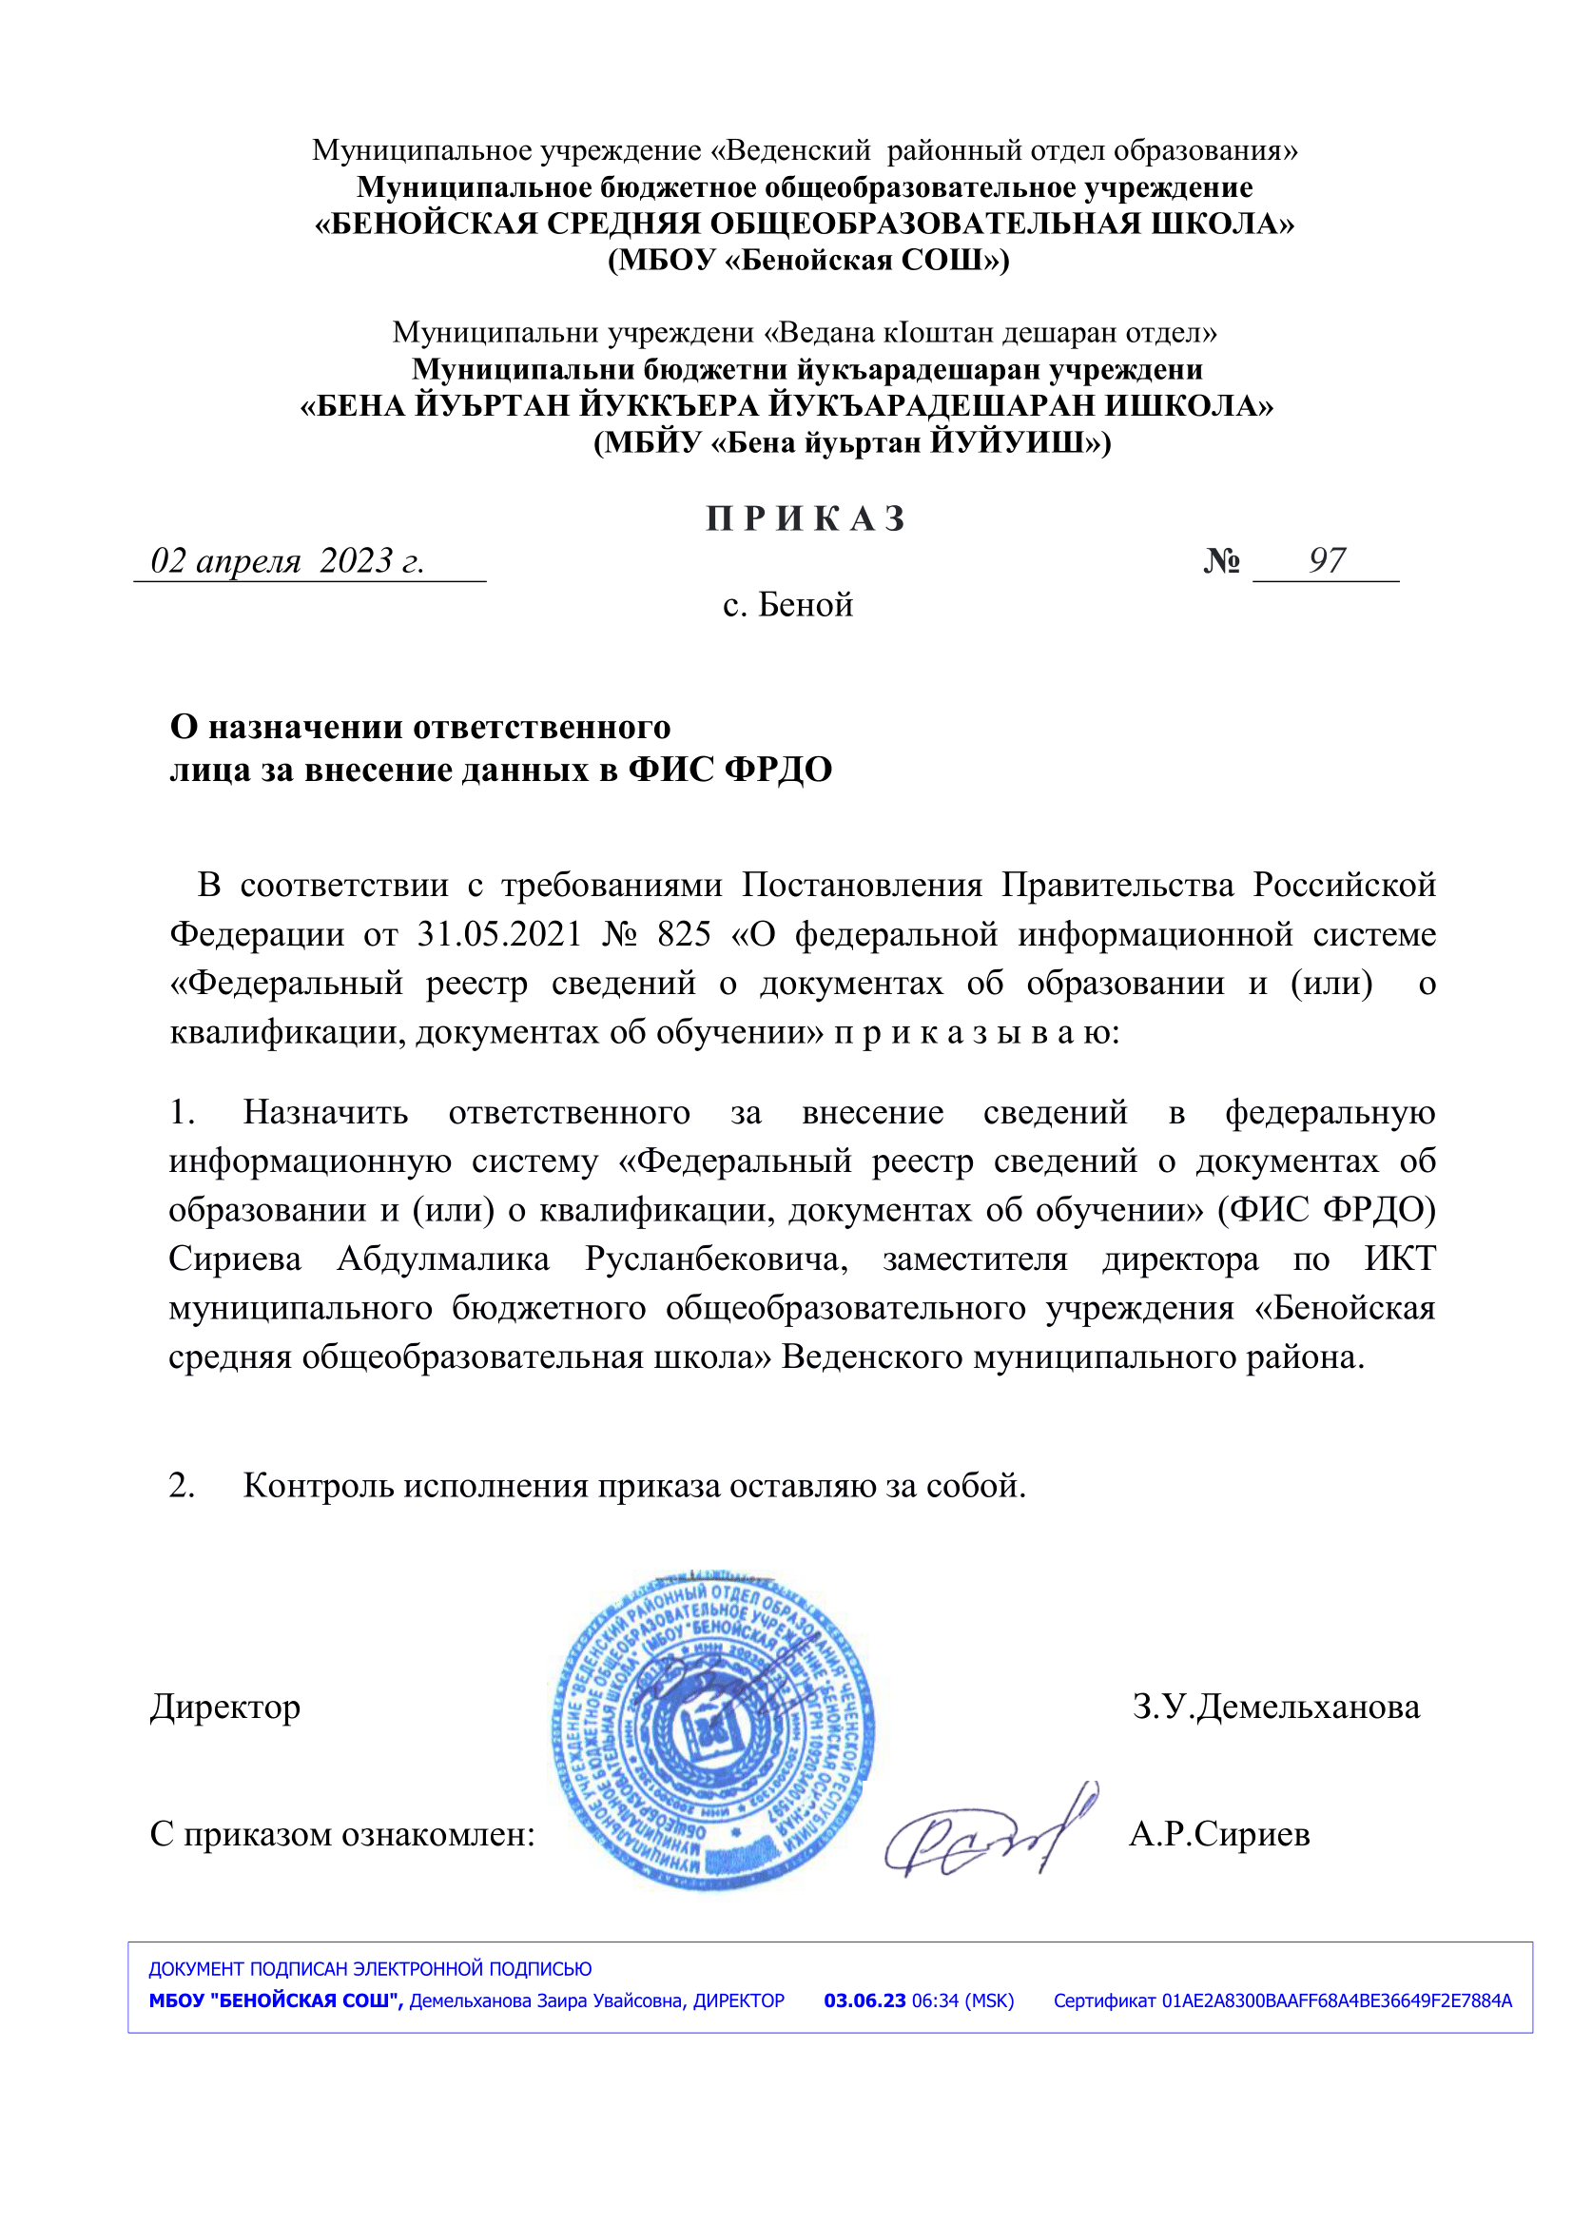

Приложение №1 приказу № ____ от 15.08.2024 г.

**Списочный состав 1 класса МБОУ «Бенойская СОШ»**

**на 2024/2025 учебный год**

|  |  |
| --- | --- |
| **№** | **ФИО** |
| 1 | Далдаева Алия Ахмадовна |
| 2 | Собуралиева Амина |
| 3 | Матаев Мухаммад |
| 4 | Мусаев Магомед |
| 5 | Телипов Умар |
| 6 | Ганшаев Ибрагим |
| 7 | Чудалов Ибрагим |